У ВАШЕГО АНГЕЛА НЕТ КРЫЛЬЕВ!

Каждый год от падения с высоты гибнет огромное количество детей. Многие родители забывают, что открытое окно
может быть смертельным для ребёнка !
Каждый ребёнок может забраться на окно самостоятельно

 | 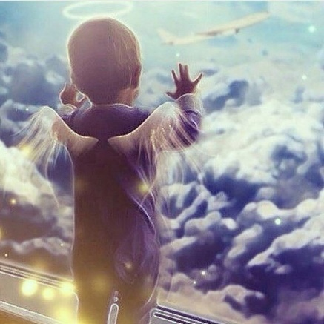
 | НИКОГДА не держите окна открытыми если в комнате находится ребёнок!  Вам кажется, что Вы рядом, но секунда, на которую Вы отвлечётесь, может стать последней в жизни Вашего ребёнка!  НИКОГДА не оставляйте ребёнка без присмотра |  |  | Установите блокираторы на окна. Этот пустяковый предмет спасёт жизнь Вашему ребёнку  Преимущественно открывайте форточки, а не окна  Отодвиньте от окон мебель
НИКОГДА не рассчитывайте на москитную сетку, как на барьер. Москитная сетка не спасает от падения ! Дети падают вниз вместе с ней. |  |  |  | Поставьте на подоконники цветы или другие предметы
 |  | Если Вы показываете ребёнку что-то из окна – всегда крепко фиксируйте его, будьте готовы к резким движениям, не держите ребёнка за одежду
Если у Вас сейчас нет
возможности установить специальные блокираторы, просто снимите c окон рукоятки и уберите их повыше, используйте по мере необходимости
РЕБЁНОК В КОМНАТЕ – ЗАКРОЙ ОКНО!
У ВАС НЕТ ПРАВА НА ОШИБКУ !

Информация подготовлена прокуратурой Выборгского района Санкт-Петербурга в информационных целях

